Nazariy savollar (O'zbek tilida)
1. Power BIda “Get Data” funksiyasi nima vazifani bajaradi?
Javob: Power BI ga turli manbalardan ma’lumot olish imkonini beradi.
2. Data connector nima?
Javob: Ma’lum bir ma’lumot manbasiga ulanish va undan ma’lumot olish imkonini beruvchi vosita.
3. CSV faylni yuklash uchun qaysi connector ishlatiladi?
Javob: Text/CSV
4. Excel va CSV connectorlari o‘rtasidagi farq nimada?
Javob: Excel .xlsx fayllari bilan ishlaydi va Sheet/Table tanlash imkonini beradi. CSV esa oddiy matnli .csv fayl bo‘lib, ma’lumotlarni jadval ko‘rinishida yuklaydi.
5. Power BI da parametr nima?
Javob: Hisobot yoki ma’lumotlarni qayta ishlash jarayonini dinamik boshqarish uchun ishlatiladigan o‘zgaruvchi qiymat.
6. Parametrlardan qachon foydalaniladi?
Javob: Fayl yo‘lini yoki serverni almashtirish, ma’lumotlarni filtrlaydigan qiymatlarni boshqarish va hisobotni dinamik qilishda.
7. “Load” va “Transform Data” tugmalari o‘rtasidagi farq nimada?
Javob: Load — ma’lumotni Power BI modeliga yuklaydi.
Transform Data — ma’lumotni Power Query yordamida tozalash, o‘zgartirish va tayyorlash imkonini beradi.
8. Ma’lumotni yuklashdan oldin preview oynasi nima uchun kerak?
Javob: Ma’lumotlarning tuzilishi, ustunlari va qiymatlarini ko‘rib chiqish hamda kerakli jadval yoki ustunlarni tanlash uchun.
9. Power BI bir nechta manbalardan data olish imkonini qanday beradi?
Javob: Power BI turli connectorlar orqali bir nechta manbalarga ulanadi va Power Query yordamida ularni birlashtirish va transformatsiya qilish imkonini beradi.
10. Fayl path parameter orqali boshqarish nima uchun qulay?
Javob: Fayl joylashuvi o‘zgarganda Power Query so‘rovini o‘zgartirmasdan, faqat parametr qiymatini almashtirish imkonini beradi.

Visual / Practical Tasks
Dataset: sales_data_get_data (CSV)
Get Data bilan ishlash
1. CSV faylni Power BI ga yuklang va qaysi connector ishlatilganini yozing.
Javob: CSV fayl “Text/CSV” connectori orqali Power BI ga yuklandi.
2. Yuklangan jadvalda nechta qator va nechta ustun borligini aniqlang.
Javob: 60 qator, 13 ustun
3. Quyidagi ustunlarning data type’larini aniqlang:
o OrderDate Date
o Quantity Whole number
o CustomerName Text
4. Ma’lumotni qayta yuklang va faqat quyidagi ustunlarni tanlab yuklang:
o Product
o Country
o TotalAmount
Javob: Berilgan ustunlarni tanlab ma’lumot qayta yuklandi.
5. Preview oynasida quyidagilarni aniqlang:
o Eng birinchi buyurtma (OrderID) 1001
o Eng oxirgi ustun nomi Fileversion
6. Datasetda mavjud Country larni aniqlang.
Javob: France, Germany, Japan, UK, USA
7. Datasetda mavjud Product larni aniqlang.
Javob: Datasetda mavjud `Product`lar:
Headphones, Keyboard, Laptop, Monitor, Mouse, Phone, Tablet.
8. Eng katta TotalAmount qiymatini aniqlang.
Javob: 1935
9. Datasetda mavjud SalesChannel larni aniqlang.
Parameter bilan ishlash
Javob: Online, Store
10. Oddiy parameter yarating (masalan: Country nomi uchun).
Javob: CountryParameter nomli parameter yaratildi. Parametr turi Text, boshlang‘ich qiymati esa France qilib belgilandi.
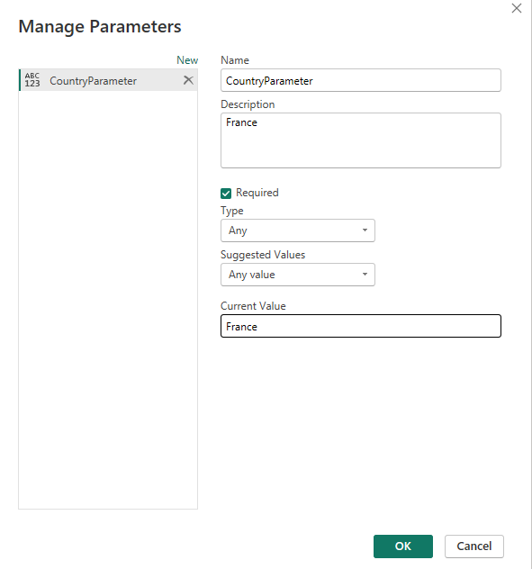
11. Yaratilgan parameter qayerda ko‘rinishini aniqlang.
Javob: Yaratilgan parameter Power Query Editor → Home → Manage Parameters bo‘limida ko‘rinadi.
12. Parameter qiymatini o‘zgartirib ko‘ring va natijani kuzating.
Javob: CountryParameter qiymati Francedan Germanyga o‘zgartirildi. Parameter Country ustuniga bog‘langanligi sababli jadvaldagi natijalar ham mos ravishda o‘zgardi.
